安徽大学2020—2021学年第1学期
《微分几何》考试试卷（A卷）参考答案及评分标准

一、填空题（每小题3分，共15分）
（1） （2）常数 （3）圆点 （4）第一、第二、第三基本形式（至少填一个）
（5） 
二、选择题（每小题3分，共15分）

（6）B （7）A （8）B （9）D （10）C
三、计算题（每题10分，共50分）
（11）解：由题意得
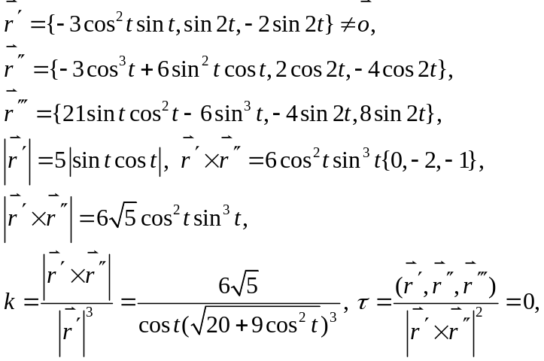 (6分)
曲线的切线方程为
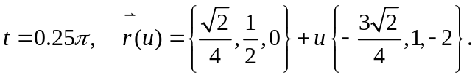 (10分)
或
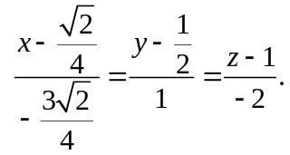

（12）解：得
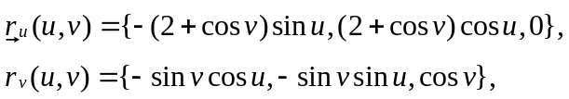
参数曲线网是正交的，在点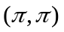的夹角是直角. (5分)
曲面的面积是
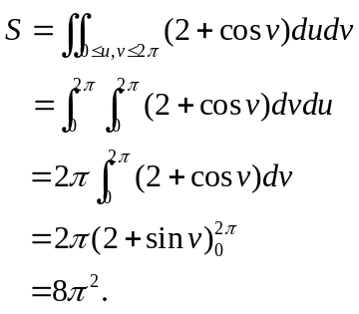 (10分)
（13）解：由题意得：
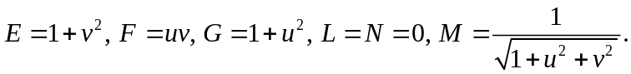 (2分)
再由曲率线方程得
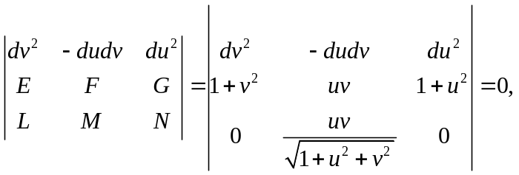 (4分)
及
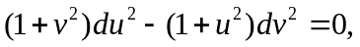 (6分)
解得
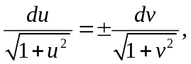 (10分)
积分得
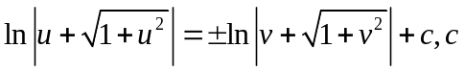为常数.
（14）解：由曲面的参数方程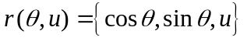得
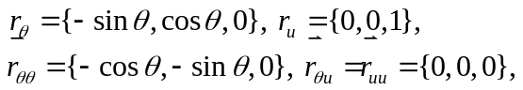
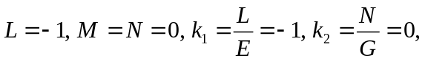 (4分)
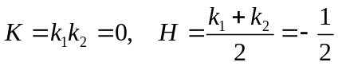。 (6分)
故在点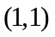附近点是抛物点.
在任意点沿方向的法曲率是
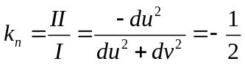。 (10分)
（15）解：由题意得
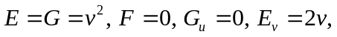 (1分)
则-曲线的测地曲率为
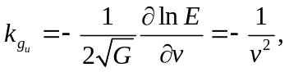 (2分)
-曲线的测地曲率为
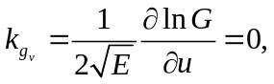 (3分)
得测地线方程为
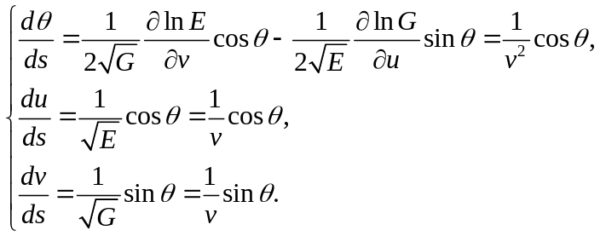 (6分)
消去参数得
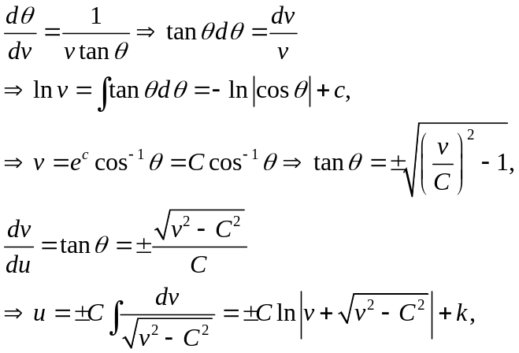 (10分)
为所求的测地线方程，其中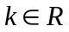.

四、证明题（每题10分，共20分）
（16）证明：设定点的位置向量为常向量，则
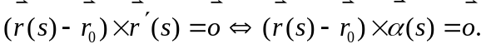 （2分）
对上式求导有
（6分）
因为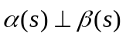，故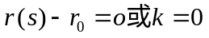，总之，该曲线是直线. （10分）
（17）证明：设挠率不为0的曲线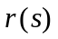的曲线的主法线曲面是
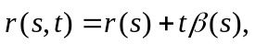 （3分）
其中为参数，则
， （7分）
故挠率不为0的曲线的主法线曲面是不可展曲面. （10分）

